【我为群众办实事】

想申请办理岗位公职律师的看过来

- 办理公职律师
各党政机关和人民团体的公职人员申请岗位公职律师，由所在单位向司法行政部门发起申请，可同时为多人申请，个人无需申请。申请公职律师需登陆广东政务服务网页面，选择广东省司法厅网上服务窗口，选择“广东律师管理系统（律师侧子系统）”，在线填报相关信息并将纸质申请材料提交韶关市司法局律管科（在线填报详情见<<公职律师操作指引>>）。
（一）公职律师申请操作指引
1.打开广东政务服务网页面，选择“切换区域和部门-省司法厅”。
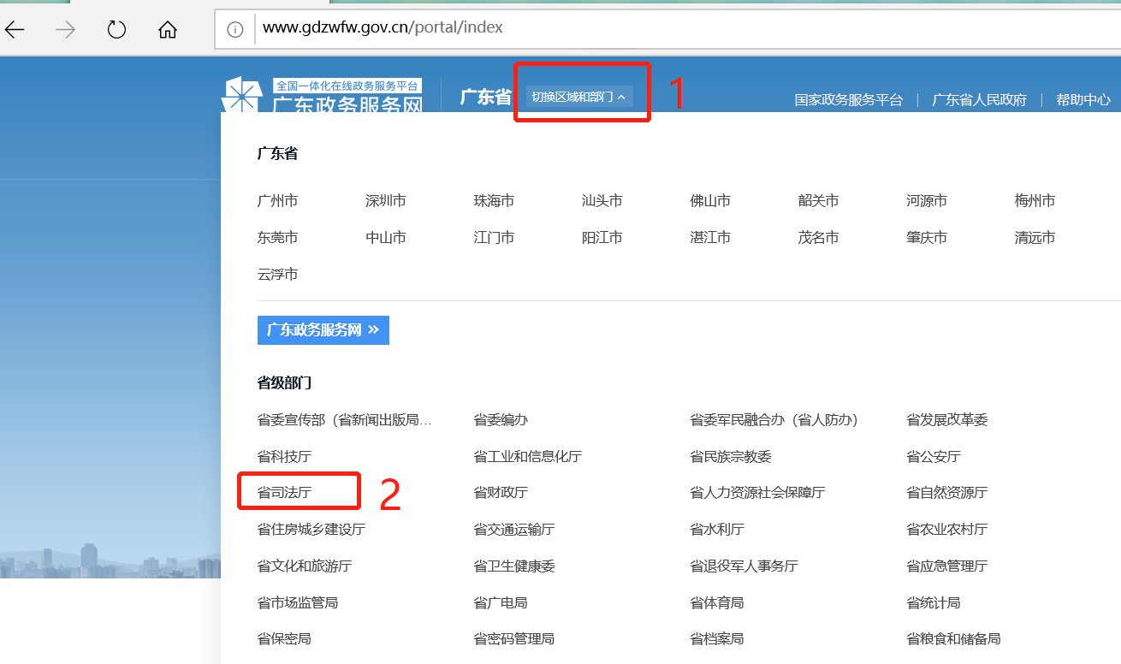
2.进入省司法厅网上服务窗口后，选择“广东律师管理系统（律师侧子系统）”。
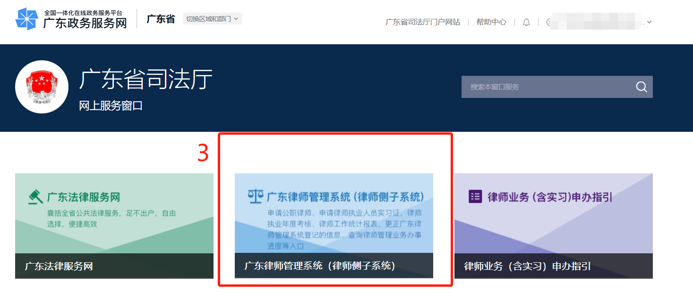

3.进入律师侧子系统后，跳转到登录页面，使用所在单位的“机构账号”登录（“法人登录”），登录后选择“申请中心-我要申请-审查颁发公职律师证书-在线办理”。
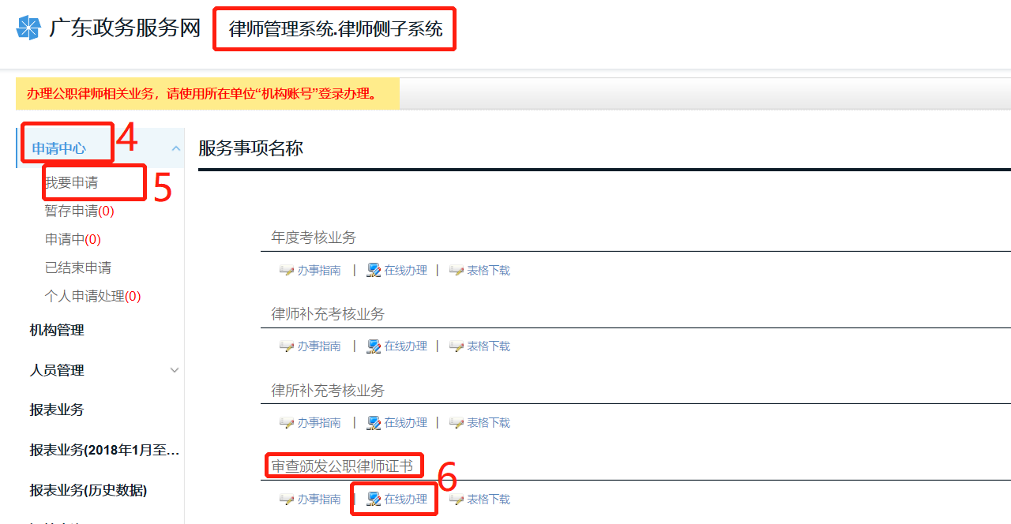
4.进入办理页面后，根据实际需要选择业务类型，按照提示步骤，完成资料填写和材料上传进行办理。
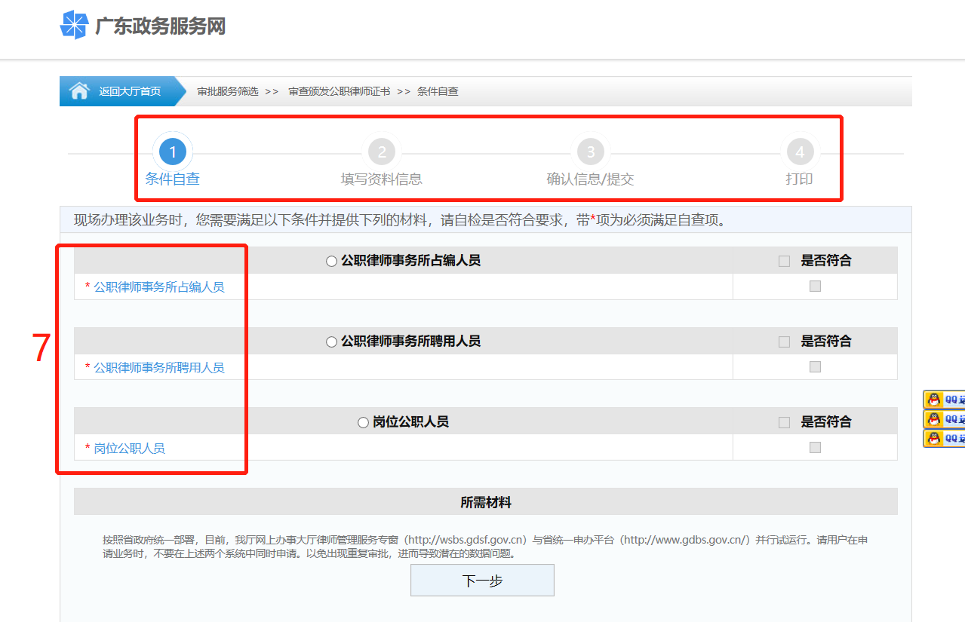
- 申请颁发公职律师证书,应当具备下列条件
- 拥护中华人民共和国宪法;
- 依法取得法律职业资格或律师资格;
- 具有公职人员身份(党政机关、人民团体);
- 从事法律事务工作两年以上；
- 品行良好；
- 所在单位同意其担任公职律师。
三、申请颁发公职律师证书需提交的材料
1.申请人填写、经所在单位同意并签章的《公职律师证书呈报表》和《公职律师执业登记表》；
2.申请人近期大一寸正装（非制服）免冠蓝底正面彩色
相片2张；
- 所在单位出具的同意其担任公职律师的书面意见（载
明工作经历）；
- 居民身份证；
- 法律职业资格证书副本或律师资格证书复印件；
温馨提示：受理机关在线预审核通过申请人的申请材料后，申请人才按要求提交纸质申请材料，纸质材料必须与网上提供的材料一致。申请人可以快递申请材料（地址：韶关市浈江区环园东路3栋韶关市司法局律师工作管理科），也可以到韶关市司法局律管科递交纸质申请材料。
如果还有疑问，可拨打电话8469423进行咨询。

